Werkvoorbereiding
Naam | Yannick Cosijn |  |  |  |  | 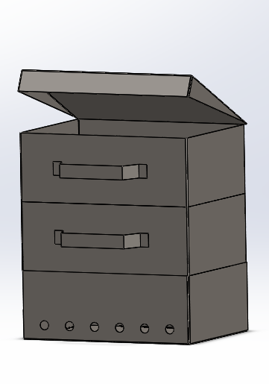
Klas | MTD3A4
Project | Barbecue
Datum | 28-03-2019
Bijlagen | Werktekeningen
Telefoonnummer | +31637345559
 |  |  |  |  |  | Tekening/screenshot
 | wat | Wanneer | Geschatte uren
Benodigd gereedschap: | Knipschaar | 28-03 | 0.5 |  |  | Handtekening docent
Benodigd gereedschap: | Punt las | 28-03 | 0.5
Benodigd gereedschap: | Vinger buigbank | 28-03 | 0.5
Benodigd gereedschap: | Boor | 28-03 | 0.25
Benodigd  gereedschap: | Knabbel  schaar | 28-03 | 0.25
Benodigd Materiaal: | Plaat staal | 28-03 | -
 |  | totaal uren | 2
Tekeningen bijlagen | Onderkant barbecue |  |  |  |  | Handtekening werkplaats
Tekeningen bijlagen | Midden barbecue
Tekeningen bijlagen | Deksel barbecue
Tekeningen bijlagen | Lades barbecue

